CARACTERIZAÇÃO DO TRABALHO DAS ASSISTENTES SOCIAIS NO ACOMPANHAMENTO DOS ESTUDANTES BOLSISTAS DO PROBEM- PROGRAMA UNIVERSITÁRIO DO BEM

Salete Freitas do Nascimento Silva*
Ovidio Alberto R Laraich**
RESUMO
Este artigo tem como foco a assistência social prestada aos bolsistas do ProBem - Programa Universitário do Bem e tem como finalidade caracterizar o trabalho das assistentes sociais que trabalham diretamente no acompanhamento dos bolsistas assistidos pelo programa com maior vulnerabilidade e qual a opinião desses servidores a respeito da situação encontrada. As pessoas nessa situação esperam daqueles que lhes prestam serviços um tratamento de cuidado, de acolhimento e um suporte de informação e de amplo apoio, a fim de suprir a sua demanda, fazendo-os se sentir à vontade na hora dos atendimentos. Para isso, é essencial que o programa tenha pessoas com capacidade e saibam, com eficiência, encontrar solução aos problemas que afetam o desempenho dos bolsistas. Para a realização do trabalho foi utilizada uma pesquisa de campo com a aplicação de questionário fechado com questões objetivas e padronizadas a uma amostra de assistentes sociais. A fundamentação teórica se encontra embasada em estudos bibliográficos de natureza descritiva, não se valendo somente da fatos empíricos. Os dados levantados foram tabulados e analisados para chegar às conclusões da pesquisa. A pesquisa mostrou que o nível de atendimento prestado pelas assistentes sociais é muito importante para o ProBem, mostrando como de fato é exercida a atividade de acompanhamento aos bolsistas. O resultado da pesquisa foi apresentado à gerente da Coordenação de Assistência Social, podendo servir de parâmetro para a melhoria ou aperfeiçoamento dos serviços prestados.
Palavra-chave: Atendimento, Qualidade, Serviço

ABSTRACT
This article focuses on the social assistance provided to ProBem - Programa Universitário do Bem scholarship holders and aims to characterize the work of social workers who work directly in monitoring scholarship holders assisted by the program with greater vulnerability and what is the opinion of these servers about the situation found. People in this situation expect from those who provide them with care a treatment of care, reception and a support of information and broad support, in order to meet their demand, making them feel comfortable at the time of care. For this, it is essential that the program has people with the capacity and know how to efficiently find solutions to the problems that affect the performance of the scholarship holders. To carry out the work, a field survey was used with the application of a closed questionnaire with objective and standardized questions to a sample of social workers. The theoretical foundation is based on bibliographic studies of a descriptive nature, not relying only on empirical facts. The data collected were tabulated and analyzed to reach the research conclusions. The conclusions of the research were that the scholarship holders do need to be accompanied and have this contact with a specialized team to protect their social vulnerabilities. The research result was presented to the manager of the Social Assistance Coordination, which may serve as a parameter for the improvement or improvement of the services provided

1 INTRODUÇÃO

O tema desta pesquisa é sobre a caracterização do trabalho das assistentes sociais no acompanhamento dos estudantes bolsistas do PROBEM- Programa Universitário do Bem. Esse trabalho é feito pela Coordenação de Acompanhamento Social - CAS, para verificar as vulnerabilidades dos bolsistas assistidos pelo programa. Para destacar algumas dessas informações foi encaminhado questionário aos prestadores do serviço social, contendo dados que auxiliaram a demonstrar a realidade enfrentada por esses estudantes e a forma como é realizado o acompanhamento.
A atuação das assistentes sociais nessas pesquisas limita-se às bolsas de estudos de graduação concedidas pela Organização das Voluntárias dos Estado de Goiás (OVG), instituição mantida por contrato de gestão. A OVG é uma fundação de direito privado, instituída em 30 de outubro de 1974, surgiu por iniciativa de um grupo de mulheres ligadas à Igreja Católica e que se dedica a ajudar pessoas com vulnerabilidade social.
O Programa Universitário do Bem - PROBEM tem como finalidade a seleção de beneficiários para a concessão de bolsas de estudos integrais e parciais, destinadas aos alunos universitários socioeconomicamente vulneráveis.
São requisitos para participar do Processo Seletivo: I. estar inscrito no CadÚnico, ferramenta do Governo Federal de identificação e seleção de famílias de baixa renda para inclusão em ações e programas sociais; II. residir no Estado de Goiás; III. ter vínculo com uma IES cadastrada no PROBEM, em curso superior de graduação não gratuito, na modalidade presencial, autorizado e/ou reconhecido pelo Ministério da Educação e Cultura - MEC ou pelo Conselho Estadual de Educação de Goiás; IV. não ter diploma de graduação, nem estar matriculado em outro curso superior; V. ser socioeconomicamente vulnerável, nos termos do Índice Multidimensional de Carência das Famílias Ampliado (IMCF-A); e VI. não ter sido desligado do quadro de bolsistas da OVG nos 05 (cinco) anos anteriores à publicação do Edital, em virtude da constatação de fraude, nos termos da legislação de regência do PROBEM.
A pergunta que será respondida por meio desta pesquisa é: Como é o acompanhamento assistencial aos estudantes bolsistas de nível superior?
O objetivo geral da pesquisa é mostrar como as assistentes sociais da Coordenação de Acompanhamento Socioassistencial - CAS acompanham os estudantes bolsistas com vulnerabilidade social. Como objetivos específicos: compreender na visão das assistentes sociais a importância do trabalho, estabelecer nexos causais entre a forma como é realizado o acompanhamento e os resultados alcançados; quais são os assuntos pesquisados; peculiaridades da população alvo; e a impressão das assistentes sociais como os resultados alcançados.
A escolha da pesquisa e da temática veio através da observação de que muitos bolsistas enfrentam uma grande dificuldade de conciliar os seus estudos, com a ordem social e/ou econômica. É do conhecimento geral que nas famílias com baixa renda familiar per capita é bastante significativo o número de alunos que precisam trabalhar para ajudar em casa com as despesas do dia a dia.
Assim, o tema da pesquisa se reveste de especial importância por tratar de assunto tão estratégico como é acompanhar os estudantes bolsistas. Os resultados da pesquisa podem alertar os dirigentes das organizações para desenvolver políticas para melhor lidar com esses estudantes.

2 FUNDAMENTAÇÃO TEÓRICA

2.1 PERFIL DO ESTUDANTE BOLSISTA

O perfil dos estudantes bolsistas inseridos em Programas de Assistência Estudantil tem em sua essência, a vulnerabilidade socioeconômica como requisito básico para participação nestes programas. O Decreto nº 7.234/2010 dispõe sobre o Programa Nacional de Assistência Estudantil (PNAES), em seu artigo 2º determina quais são os seus objetivos, sendo eles: minimizar os efeitos das desigualdades sociais e regionais na permanência e conclusão da educação, reduzir as taxas de retenção e evasão e contribuir para a promoção da inclusão social pela educação.
Boudieu e Schultz apud Dalmonico, J. O.; Seguin, J., 2019 citam os estudos sobre o impacto das bolsas de inclusão social no desempenho acadêmico dos estudantes do Instituto Federal do Paraná – IFPR, Campus Curitiba, e serviram como base para estudos realizados com a intenção de investigar se a conclusão da graduação em uma Instituição de Ensino Superior (IES) privada propiciou a conquista de emprego aos estudantes bolsistas socioeconomicamente vulneráveis. Assim sendo, estes estudos propuseram que apesar da desigualdade social inerente a estes estudantes, a importância do renome da instituição na graduação caracteriza aumento do capital cultural e social para eles.
Uma dessas pesquisas foi realizada com 13 bolsistas egressos do curso de administração formados entre 2009 e 2011, sendo que apenas dois não se encontravam empregados quando das entrevistas. Os demais exerciam cargos em médias e grandes empresas privadas e públicas, com funções de assistente a coordenador, com variados valores de remunerações. Consideraram a falta de fluência na língua inglesa e a pouca experiência profissional como ponto negativo em algumas das entrevistas para emprego e as indicações através de amigos e conhecidos da universidade como ponto positivo. (BOURDIEU; SCHULTZ apud DALMONICO, J. O.; SEGUIN, J., 2019 pg. 9)

Segundo Schultz apud Dalmonico, J. O.; Seguin, J., 2019, o impacto das bolsas de inclusão social no desempenho acadêmico dos estudantes do IFPR traz o consenso de que a formação acadêmica do indivíduo tem significado positivo na construção do seu futuro profissional com a conquista de bons empregos e melhores salários.
Schultz apud Dalmonico, J. O.; Seguin, J., 2019, acredita que a educação valoriza o indivíduo proporcionando melhor qualificação para o mercado de trabalho e contribuindo desta forma para estimular o desenvolvimento econômico do seu país.
O desempenho acadêmico tem relação com o conhecimento adquirido pelo estudante durante seu processo de formação. Este conhecimento se transforma em conceito que por sua vez se transforma em aprovação e na administração do comportamento do estudante. Nem sempre o conceito determina o verdadeiro desempenho do estudante, nenhuma avaliação consegue abranger todas as probabilidades de comprovação de desempenho, desta forma podemos considerar que o conceito determina parte do desempenho do estudante (ESTEBAN, 2000).
Quando Valentini e Laros (2014) revisam literaturas recentes tentando fazer um comparativo entre inteligência e desempenho acadêmico, percebem que a inteligência pode sim explicar de certa forma um melhor desempenho acadêmico, influenciado também pelas habilidades cognitivas. Assim sendo, podemos dizer que conforme vamos crescendo e evoluindo mentalmente como indivíduos vamos melhorando nosso desempenho acadêmico.
Personalidade, responsabilidade, disciplina e a percepção de melhor rendimento estão diretamente relacionadas ao melhor desempenho acadêmico.
Numa outra análise com amostras de 80 crianças de escolas públicas, 60% da região sudeste e 40% da região norte do país, Feitosa et al. (2011) investigaram as variáveis entre comportamento social, problemas de comportamento e desempenho acadêmico em crianças. Verificou-se que as habilidades sociais promovem um maior desempenho acadêmico e que problemas de comportamento nem sempre dificultam o aprendizado. Habilidades sociais podem ser classificadas como a habilidade em se comunicar, omitir opiniões, apoiar, enfim em se relacionar socialmente. Estas relações sociais dentro do ambiente escolar são benéficas para a melhoria do aprendizado.

2.2 SELEÇÃO E CLASSIFICAÇÃO

Nas figuras a seguir são mostrados os termos de pontuação de vulnerabilidade que se encontra o bolsista, informações prestadas pelo CRAS - Centro de Referência e Assistência Social são muito importantes.
O preenchimento do formulário de inscrição por parte do candidato considera as informações constantes na base de dados do CadÚnico. Assim, os candidatos são classificados mediante o cálculo do Índice Multidimensional de Carência das Famílias Ampliado (IMCF-A) – que é um indicador multidimensional de pobreza. O IMCF-A é um índice sintético desenvolvido com apoio do Instituto Mauro Borges de Estatísticas e Estudos Socioeconômicos – IMB e da Fundação de Amparo à Pesquisa do Estado de Goiás – FAPEG, com a finalidade de identificar o grau de vulnerabilidade das famílias.

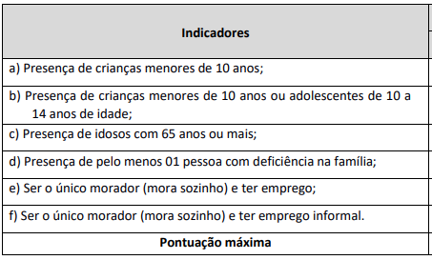
Figura 1 – Perfil e Composição Familiar
Fonte: Site da OVG (2021/2).

O Perfil e Composição Familiar, figura 1, mede a necessidade de recursos financeiros e não financeiros, segundo as características da família, para garantia de uma boa qualidade de vida para todos os membros de uma mesma família.
A figura 2 identifica o baixo nível de educação entre os integrantes da família, pois quanto menor o índice de escolaridade, menor a renda, pior a qualidade de saúde, maior tendência a comportamentos de risco e menores níveis de bem-estar em geral. São indicadores que mostram a proporção dessa carência no núcleo familiar.
Já, a figura 3 mostra a dificuldade de inserção da família no mercado de trabalho, bem como a precariedade dessa inserção, ou seja, a capacidade de geração de rendimentos. Esta dimensão conta com os seguintes indicadores.
A escassez de recursos da família, um conceito mais amplo do que apenas a insuficiência de geração de renda no mercado de trabalho, está relacionado à capacidade de aquisição dos bens e serviços necessários para a família, conforme a figura 4.
Na figura 5, as carências habitacionais se encontram caracterizadas às precariedades habitacionais, as quais interferem no desenvolvimento humano e consequentemente na acumulação de capital intelectual e no mercado de trabalho.

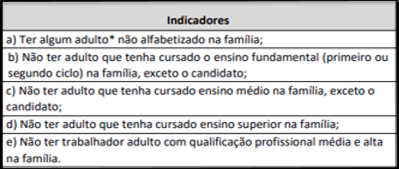

Figura 2 – Falta de Acesso ao Conhecimento
Fonte: Site da OVG (2021/2).

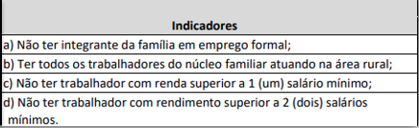

Figura 3 – Restrição de Acesso ao Trabalho e Renda

Fonte: Site da OVG (2021/2).

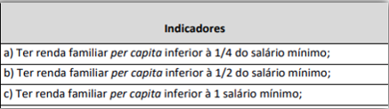

Figura 4 – Escassez de Recursos

Fonte: Site da OVG (2021/2).

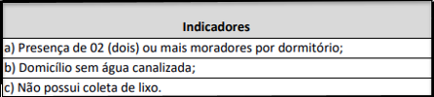

Figura 5 – Carências Habitacionais

Fonte: Site da OVG (2021/2).

A seleção e classificação dos candidatos é feita de acordo com o somatório da pontuação obtida nesse índice a partir da aplicação dos indicadores e dimensões, do mais vulnerável para o menos vulnerável. O IMCF-A varia entre 0 e 1, sendo que quanto mais próximo de 1, mais vulnerável socialmente está essa família. As dimensões e os respectivos indicadores são descritos e pontuados, conforme as figuras acima apresentadas
O detalhamento do IMCF-A, bem como a explicação das suas variáveis de composição estão contidos na Nota Metodológica elaborada conjuntamente pelo IMB e pela FAPEG, publicada na página do PROBEM, disponível no site da OVG – Organização das Voluntárias de Goiás. Em caso de eventual empate, terá preferência na classificação final dos candidatos selecionados, aquele que, sucessivamente:
I - Tenha participado de pelo menos 1 (um) dos 3 (três) últimos processos seletivos de concessão de bolsas da OVG;
II - Contar com maior idade (data de nascimento, considerando dia, mês e ano);
III - não tenha adulto com educação superior no grupo familiar.

2.3 A CONSOLIDAÇÃO DOS RESULTADOS

Os bolsistas ficam sabendo das suas a pontuação conforme a figura 6, será disponibilizada a lista com o número de inscrição, nome e pontuação do IMCF-A.
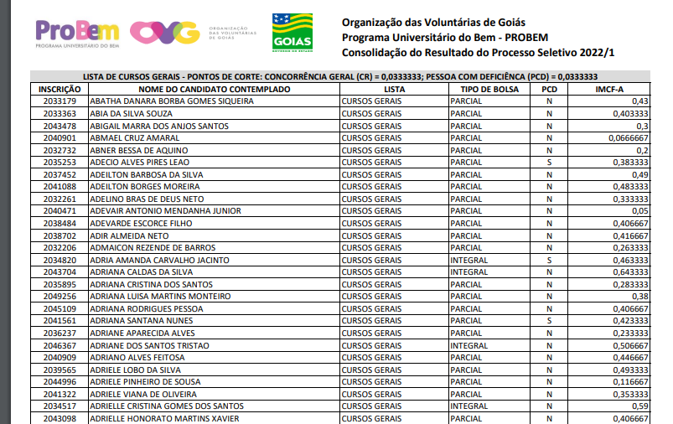
Figura 6 – Classificação por inscrição, nome e IMCF-A
Fonte: Site da OVG (2021/2).

Com a divulgação dos resultados, os candidatos e agora bolsistas são capazes de entender melhor as pontuações e verificar as vulnerabilidades dos demais concorrentes.

2.4 INDICADORES SOCIAIS PELO IBGE – INSTITUTO BRASILEIRO DE GEOGRAFIA E ESTATÍSTICA

O IBGE analisa a qualidade de vida e os níveis de bem-estar das pessoas, famílias e grupos populacionais, a efetivação de direitos humanos e sociais, bem como o acesso a diferentes serviços, bens e oportunidades, por meio de indicadores que visam contemplar a heterogeneidade da sociedade brasileira sob a perspectiva das desigualdades sociais.
A Síntese de Indicadores Sociais teve início em 1998. Sua origem remonta à publicação Indicadores sociais: relatório 1979, também do IBGE, que, rompendo com a hegemonia de indicadores econômicos para estes fins, em especial o Produto Interno Bruto - PIB, avançou na proposição de um novo escopo de avaliação das condições de vida da população, contemplando, à época, questões relacionadas à população e famílias, divisão do trabalho, mobilidade ocupacional da força de trabalho, distribuição de renda, despesa familiar, habitação, educação e saúde. Até a edição de 2016, a Pesquisa Nacional por Amostra de Domicílios - PNAD constituiu a sua principal fonte de informação, complementada com outras estatísticas, tanto do IBGE como de fontes externas. Com o encerramento da PNAD e sua substituição pela Pesquisa Nacional por Amostra de Domicílios Contínua - PNAD Contínua, esta passou a ser a principal fonte de informação do estudo, somando-se a ela, da mesma forma, outras estatísticas internas e externas.
Ao longo de sua existência, o estudo tem procurado abarcar uma série de informações essenciais para o mapeamento das desigualdades e seus efeitos sobre a realidade social brasileira, com vistas não só à incorporação de assuntos atuais e relevantes para as políticas públicas, como também ao aprofundamento das análises a partir do eixo das desigualdades de gênero, cor ou raça e grupos de idade.

Portes e Lopes (2011), buscando entender relações entre capital1 cultural e obtenção de bolsas de iniciação científica, classificam como perfil dos bolsistas: 48,3% sexo feminino e 51,7% sexo masculino, solteiros(as), sem filhos, estudantes na maioria brancos 66,7%, originários de escolas públicas sendo que a não reprovação durante a trajetória escolar regular em 68,3% dos estudantes bolsistas tem uma característica comum que é o fato de terem estudado no período diurno, 78% dos bolsistas são de outras localidades sendo que a maioria dos pais são trabalhadores manuais. Dados dão conta que o bom desempenho escolar está presente também nos irmãos dos bolsistas, 84% têm irmãos cursando ensino fundamental em idade regular, 78% no ensino médio em idade regular e 60,9 % no ensino superior, 28,3% concluíram em idade regular a graduação. No ensino médio 45% dos bolsistas trabalham de forma remunerada, destacando que as atividades não eram manuais. Atividades culturais são postergadas não sendo prioridade para os bolsistas.
3 METODOLOGIA

A metodologia científica é muito importante para o desenvolvimento de trabalho científico. Nesta pesquisa é feita uma pesquisa aplicada, com o objetivo principal de conhecer o acompanhamento dos bolsistas pelas assistentes sociais da OVG, com a aplicação do método científico, a fim de garantir a obtenção de dados, em observância a requisitos técnicos metodológicos, que levem a um resultado confiável dentro de uma relação de causa e efeito.
Quanto ao objetivo, a análise é considerada exploratória, porque investiga a realidade das assistentes em campo, pontuando as variáveis mais relevantes para o levantamento de informações para a estruturação do trabalho.
Também pode-se afirmar que é uma pesquisa descritiva, trazendo pontos de vista das mais variáveis realidades vividas pelas assistentes sociais, aprofundando o conhecimento e explicando o porquê de tais resultados.
A pesquisa bibliográfica estudada para o trabalho fortaleceu e deu embasamentos importantes que colaboraram com o desenvolvimento do tema e proporcionou o conhecimento necessário para ser criado e estruturado o questionário para a obtenção dos resultados esperados. Os dados foram obtidos através de livros online, sites e artigos, que tratam sobre o tema abordado, que se encontram em várias fontes de pesquisa.
Foi feita uma análise quantitativa que contribuiu para o alcance do objetivo da pesquisa. Foram utilizados dados numéricos para representar as opiniões das assistentes, buscando as informações dentre as perguntas formuladas.
Também foi feita uma abordagem qualitativa, onde através da pesquisa foi possível estabelecer uma conexão entre o questionário e acompanhamento dos agentes, destacando os reais motivos que afetam a vida acadêmica, onde cada aluno tem as suas particularidades.
Para o levantamento dos dados foi aplicado questionário com o total de 13 perguntas objetivas padronizadas de múltipla escolha, que foi desenvolvido pela plataforma Google Forms e encaminhado à coordenação CAS para o envio no WhatsApp de cada assistente. O universo da pesquisa é composto por 25 assistentes sociais da. Os questionários foram respondidos por 21 assistentes da OVG. Foi uma amostra não aleatória, em que os assistentes sociais foram escolhidos pela pesquisadora. Os dados coletados foram reunidos, conservando-se as suas identidades em sigilo.
Assim, com base na amostra de 21 agentes e no universo de 25 foram calculados o nível de confiabilidade de 90% e o erro amostral da pesquisa de 7%.
Os dados obtidos com a aplicação do questionário foram classificados por pontos de necessidades afins, alguns deles foram transformados em gráficos para facilitar a compreensão das informações levantadas.
Trata-se de pesquisa do tipo estudo de caso já que estuda a realidade de uma única organização, de forma que os dados obtidos são restritos ao trabalho realizado pelas assistentes sociais com esses bolsistas, não sendo possível generalizar ou tirar conclusões sobre o papel desses profissionais em qualquer situação.

4 RESULTADOS E DISCUSSÃO
A seguir se encontra o resultado da organização e tabulação dos dados levantados referentes às atividades prestadas pelas assistentes sociais no acompanhamento aos bolsistas. Os dados, uma vez apurados, são demonstrados em forma de gráficos para facilitar a sua compreensão e interpretação.
Aqui também são mostrados os resultados das visitas diárias, com a vivência dos assistentes sociais com os alunos do ensino superior, retratando a sua rotina de trabalho, estudo, lazer e família. Se atente aos dados da pesquisa para mensuração do trabalho em questão, e verificação de resultados.
Como já informado, o objetivo da pesquisa é mostrar como as assistentes sociais do CAS acompanham os estudantes bolsistas com vulnerabilidade social. Os resultados da aplicação dos questionários com os assistentes sociais estão apresentados com os gráficos e explicação de cada reposta sinalizada pelos agentes nos comentários subsequentes:

4.1 Função 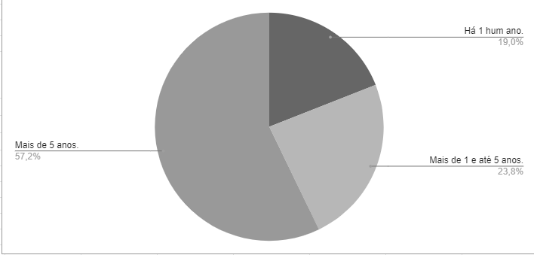

Figura 7. Há quanto tempo exerce a função?
Fonte: Acadêmico Salete Freitas do Nascimento Silva (2022)
Na figura 7 percebe-se que a maioria dos agentes pesquisados tem mais de 5 anos de função exercida, contabilizando 57.9%, 23,8% têm mais de um ano e menos de 5 anos e 19% têm até um 1 ano de função.

4.2 Formação

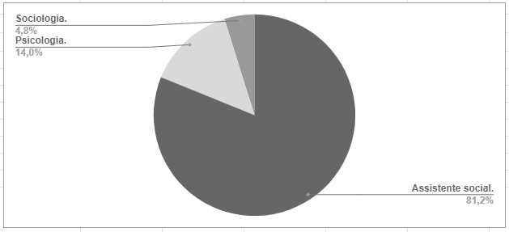

Figura 8. Qual a sua formação?
Fonte: Acadêmico Salete Freitas do Nascimento Silva (2022)

Na figura 8 mostra a formação das assistentes. Percebe-se que a maioria, 81%, são formadas como assistentes sociais. Algumas profissionais exercem a função de assistência social, porém com outra formação, sendo, 14,3% em Psicologia que têm atendimento direto com os bolsistas, também assistindo o programa. 4,8% outro tipo de formação.

4.3 Quantidade de visitas feitas.
Conforme a figura 9, 66,7% das assistentes sociais fazem mais de 20 visitas por mês. Já 19% das assistentes fazem até 10 visitas e 14.3%, fazem até 15 visitas. Isso pode variar dependendo da programação das rotas, cabendo a cada assistente completar o número de visitas programadas.

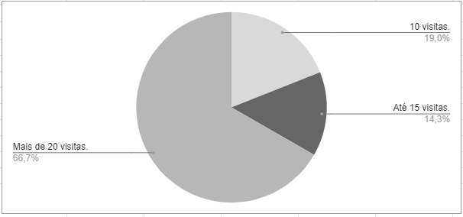

Figura 9. Quantas visitas cada assistente social faz mensalmente?

Fonte: Acadêmico Salete Freitas do Nascimento Silva (2022)

4.4 Irregularidades encontradas.

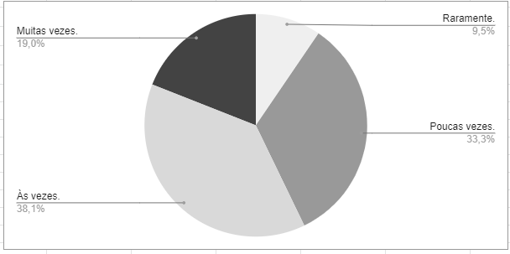

Figura 10. Com que frequência encontra alguma irregularidade dos bolsistas?

Fonte: Acadêmico Salete Freitas do Nascimento Silva (2022)

Na figura 10 verifica-se que ficou bem distribuído o quantitativo de visão de irregularidades encontradas por cada assistente. 38,2% informaram que são poucas vezes que encontram irregularidades, 33,3% relatam que são pouquíssimas vezes, 19% dizem que são muitas vezes e 9,5% informaram que raramente encontram-se irregularidades.

4.5 Principais irregularidades
Na figura 11 é possível verificar as principais irregularidades encontradas pelas assistentes sociais no ato da visita. Conhecer essas irregularidades é muito importante para o programa, pois muitos dos bolsistas, na hora de fazer a inscrição, colocam informações divergentes de sua realidade. Das irregularidades encontradas, 71% são na hora de realizar o CadÚnico por omissão de informação, 47,6% relatam que são alterados o valor de renda familiar, 38,1% dizem que o grupo familiar não é o mesmo na hora que é feita a visita, 19% encontram bolsistas que já são portadores de diploma de nível superior, pois no programa, uma das leis ou critérios é não ser portador de diploma, pois a bolsa é exclusiva para a primária graduação. Também foi verificado que 14,3% possuem casas de alto padrão e, por fim, 9,5% das irregularidades encontradas foram por outros motivos.

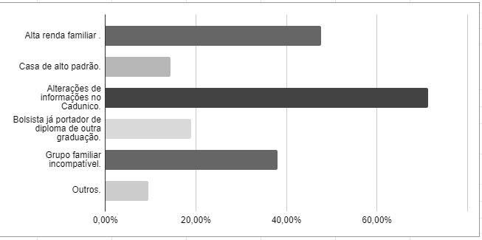Figura 11. Quais dessas irregularidades abaixo mais encontrada?

Fonte: Acadêmico Salete Freitas do Nascimento Silva (2022)

Na figura 12 é possível verificar as principais irregularidades encontradas pelas assistentes sociais no ato da visita. Conhecer essas irregularidades é muito importante para o programa, pois muitos dos bolsistas, na hora de fazer a inscrição, colocam informações divergentes de sua realidade. Das irregularidades encontradas, 71% são na hora de realizar o CadÚnico por omissão de informação, 47,6% relatam que são alterados o valor de renda familiar, 38,1% dizem que o grupo familiar não é o mesmo na hora que é feita a visita, 19% encontram bolsistas que já são portadores de diploma de nível superior, pois no programa, uma das leis ou critérios é não ser portador de diploma, pois a bolsa é exclusiva para a primária graduação. Também foi verificado que 14,3% possuem casas de alto padrão e, por fim, 9,5% das irregularidades encontradas foram por outros motivos.

4.6 Local de maior vulnerabilidade.
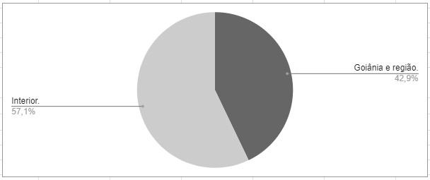

Figura 12. Qual o local de maior vulnerabilidade?

Fonte: Acadêmico Salete Freitas do Nascimento Silva (2022)

Na figura 12 foi informado que a maior área de vulnerabilidade são os bolsistas do interior com 57,1% e Goiânia e região com 42,9%.

4,7 Idade dos bolsistas.

Foi questionado às assistentes sociais quais são as idades medias dos bolsistas, conforme a Figura 13. Elas informaram que 81% dos bolsistas têm idade de 18 a 25 anos, e 19% de 25 a 30 anos.

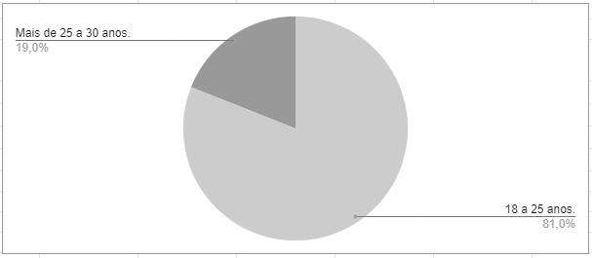Figura 13. Qual a idade média dos bolsistas?

Fonte: Acadêmico Salete Freitas do Nascimento Silva (2022)

4,8 Desempenho acadêmico dos bolsistas.

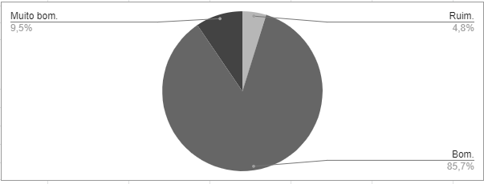

Figura 14. De maneira geral, como é o desempenho acadêmico do bolsista?

Fonte: Acadêmico Salete Freitas do Nascimento Silva (2022)

Na figura 14 foi questionado o desempenho acadêmico dos bolsistas às assistentes e obtidas as seguintes repostas: bom com 85,7%, muito bom 9,5% e ruim 4,8%, onde muito ruim não pontuou.

4.9 Quem é o entrevistado.

A Figura 15 mostra os resultados obtidos quando a assistente social vai à casa dos discentes, em 85,7% dos casos é o próprio bolsista a ser entrevistado e em 14,3% é um membro da família.

4.10 Motivos de desligamento do bolsista
A maioria dos bolsistas, figura 16, são desligados temporariamente do programa porque não cumprem os requisitos de manutenção do benefício, dentre eles ressalta-se que 71,4% pelo não cumprimento do banco de oportunidade, 57,1% não faz a renovação de dados dentro do prazo estabelecido pelo cronograma, 23,8% reprovação acima do permitido, 23,8% suspensão e apuração e análise de situação excludente, quando é feito o acompanhamento socioassistencial (visita) e os dados não condizem com as informações do CadÚnico, 14,3% por parar de frequentar as aulas e 4,8% são desligados por falta de coleta de dados por parte de faculdade

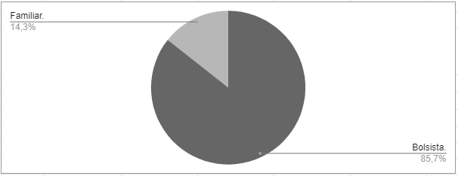

Figura 15. Quando chega na casa dos bolsistas quem é o entrevistados?

Fonte: Acadêmico Salete Freitas do Nascimento Silva (2022)

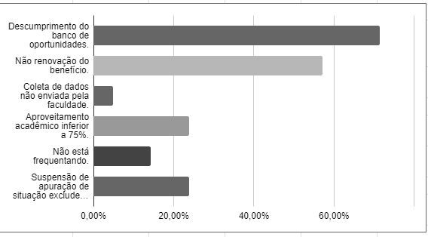

Figura 16. Por qual desses motivos, a maioria dos bolsistas são desligados?

Fonte: Acadêmico Salete Freitas do Nascimento Silva (2022)

4.11 Dificuldade que os bolsistas enfrentam ao reprovar nas disciplinas.

As dificuldades que os bolsistas enfrentam na figura 17 e que afetam a sua aprovação das matérias acadêmicas apresentaram as seguintes respostas, Figura 11: 42,9% têm problemas em conciliar família, empregos e estudo; 33,3% trabalham mais de 8 horas por dia, dificultando dedicar tempo para os estudos; 28,6% destacam ser por outros motivos; 19% afirmam que morar longe da faculdade também atrapalha o desenvolvimento; 19% afirmam que não têm condições de pagar mensalidade que ainda compete a eles; 9,5% relatam não ter o tempo para lazer e isso afeta os estudos; e 9,5% dependem de ônibus para locomoção, afetando diretamente seus estudos.

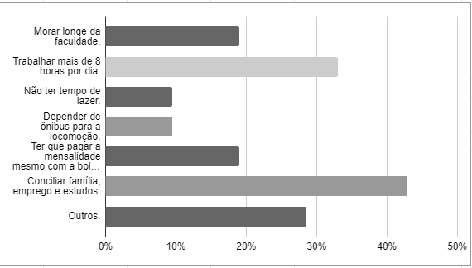Figura 17. Qual a maior dificuldade que os bolsistas relatam ao ser questionado por que ele reprovou acima do permitido por lei do programa?

Fonte: Acadêmico Salete Freitas do Nascimento Silva (2022)

4.12 Recuperação dos bolsistas.

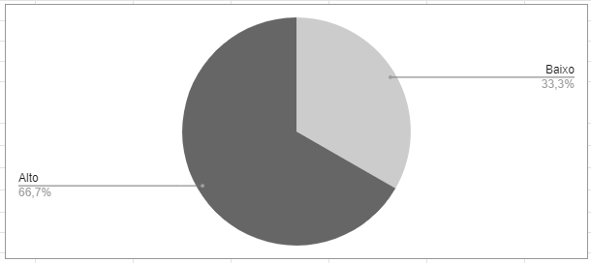Figura 18. Como é a recuperação dos bolsistas assistidos?

Fonte: Acadêmico Salete Freitas do Nascimento Silva (2022)

Na figura 18 percebe-se que a recuperação dos bolsistas acompanhados pela CAS, através das assistentes sociais, é alta em 66,7% dos casos, enquanto 33,3% informam que é baixa a recuperação deles; muito baixo e muito alto não obtiveram nenhuma pontuação.

4.13 Avaliação da CAS.

As assistentes sociais que responderam ao questionário na figura 19 informaram que 90,5% avaliam o trabalho como sendo muito bom, e 9,5% dizem que é bom; ruim e muito bom não tiveram pontuação.
É importante destacar aqui a alta porcentagem que os agentes avaliam o trabalho do departamento, com isso podemos dizer que é muito importante o trabalho prestado.

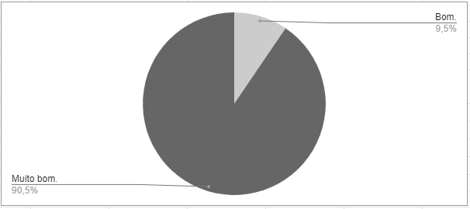Figura 19. Qual sua avaliação ao trabalho da CAS?

Fonte: Acadêmico Salete Freitas do Nascimento Silva (2022)

5 CONCLUSÃO
A pesquisa mostrou que o nível de atendimento prestado pelas assistentes sociais é muito importante para o programa do ProBem - Programa Universitário do bem, explicitando como de fato é exercida a atividade de acompanhamento aos bolsistas.
Também revelou que a maioria das assistentes pesquisadas trabalha na área há mais de cinco anos, ou seja, possuem bastante experiência nessa temática, tão importante para a sociedade, como é o acompanhamento das vulnerabilidades dos bolsistas.
Foi constatado que a área de formação profissional não se limita a profissionais graduadas como assistentes sociais, mas também em psicologia e sociologia, que complementam o trabalho realizado, já que estes profissionais auxiliam a detectar problemas sociais, emocionais e mentais enfrentados pelos bolsistas. Estes profissionais respondem por 14,3% dos profissionais que atuam na área.
Na questão 4.4, onde se questiona com que frequência se encontram irregularidades dos bolsistas, é visível que muitos bolsistas faltam com a verdade na hora de informar os dados cadastrais. Cerca de 57,1% dos bolsistas se encontram com irregularidades no seu cadastramento, provavelmente com o propósito de usurpar os direitos de pessoas vulneráveis que de fato precisam da bolsa.
Por sua vez a questão 4.11, onde se questiona qual a maior dificuldade que os bolsistas enfrentam e que influenciam na reprovação com nota inferior ao permitido pela lei do programa, mostra a realidade vivenciada por parte dos bolsistas e que frustra o sonho de finalizar os estudos. 42,9% dos bolsistas afirmaram não conseguir conciliar os estudos com a família e o emprego, isso deixa claro que quase a metade dos bolsistas trabalha e tem família para dar suporte, afetando diretamente o seu desempenho acadêmico.
No item 4.10 onde trata do desligamento, pode-se verificar que está correlacionada com a questão 4.11, devido aos bolsistas ter a dificuldade em conciliar os estudos e outras atividades como não conseguir cumprir o banco de oportunidades que tem como função principal o exercício de atividades de ação social, capacitação e experiência profissional, em que os bolsistas são obrigados a dedicar tempo como forma de compensação pelo benefício, sendo atividades que concorrem com o tempo de estudo e trabalho dos bolsistas. Nessa questão, 71,4% das assistentes citaram que os bolsistas são desligados do Programa por não cumprir o Banco de Oportunidades. Uma explicação para isso é porque além de ter que tirar um tempo para o estudo e às vezes trabalho, ainda tem que tirar outro tempo para realizar atividades compensatórias, como critério de manutenção do benefício do ProBem.
Através da pesquisa ficou evidenciada a importância da visita socioassistencial do programa, que auxilia no desenvolvimento dos bolsistas para promover maior integração ao programa e superar eventuais dificuldades.
Conclui-se dessa forma que os objetivos da pesquisa foram alcançados, uma vez que foi possível apurar e caracterizar o perfil do trabalho realizado pelas assistentes sociais, respondendo assim à pergunta cientifica inicialmente formulada neste trabalho. Depois de descrita a atuação das atividades das assistentes através dos resultados da pesquisa, os resultados foram passados à gerência do programa, permitindo um feedback de sua equipe nesse período e poder avaliar as questões que apresentaram percentuais de dificuldades das assistentes no trabalho com os bolsistas, gerando assim uma reflexão sobre quais as prioridades a serem estabelecidas com a direção da organização ProBem/OVG,
É importante relatar que durante a realização da pesquisa, a pesquisadora teve algumas dificuldades no desenvolvimento do trabalho, como obter a participação das assistentes. Para contornar esse problema foi feita reunião com a diretora do programa para que ela permitisse e liberasse informações internas do programa e auxiliar as assistentes, oferecendo os esclarecimentos necessários em caso de qualquer dúvida com relação ao programa.
Recomenda-se que em outras pesquisas semelhantes a esta sejam feitas visitas presenciais na área responsável e que se tenha um plano de ação, com as perguntas já elaboradas, para promover a participação do corpo gerencial e funcional.

REFERÊNCIAS BIBLIOGRÁFICAS
ANAZAWA, T. M. et al. Análise preliminar das áreas em situação de vulnerabilidade socioambiental de São Sebastião (Litoral Norte, SP). Anais XV Simpósio Brasileiro de Sensoriamento Remoto – SBSR, INPE, p. 1012. 30 de abril a 05 de maio, Curitiba, 2011. Disponível em: <http://marte.sid.inpe.br/col/dpi.inpe.br/marte/2011/06.29.17.18/doc/p0378.pdf>. Acesso em: 10 abr. 2022.

DALMONICO, J. O.; SEGUIN, J. O impacto das bolsas de inclusão social no desempenho acadêmico dos estudantes do IFPR Campus Curitiba. Universidad Autónoma del Estado de México. Vol. 22, nº 56, pp. 153-167. 2019. Disponível em: <https://www.redalyc.org/journal/676/67668476008/html/>. Acesso em: 25 abr. 2022.

Decreto nº 7.234/2010 (BRASIL, 2010), da Presidência da República, que dispõe sobre o Programa Nacional de Assistência Estudantil (PNAES) estabelece:
<http://www.planalto.gov.br/ccivil_03/_ato2007-2010/2010/decreto/d7234.htm> Acesso em 20 abr. 2022

ESTEBAN, M. T. A avaliação no cotidiano escolar. In: ESTEBAN, Maria Teresa (Org.). Avaliação: uma prática em busca de novos sentidos. Rio de Janeiro: Ed. DP&A, 2000. p. 07-28. 142 p. Disponível em: <https://edisciplinas.usp.br/pluginfile.php/236981/mod_resource/content/1/Esteban.pdf>. Acesso em: 15 abr. 2022.

FEITOSA, F.B.; DEL PRETTE, Z.A.P.; DEL PRETTE, A.; LOUREIRO, S.R. (2011). Explorando relações entre o comportamento social e o desempenho acadêmico em crianças. Em Estudos e Pesquisas em Psicologia, Rio de Janeiro, RJ, v. 11, n. 2,p. 442-455.< https://www.redalyc.org/journal/676/67668476008/html/>. Acesso em: 11 abr. 2022.

IBGE. Indicadores Sociais Relatório 1979. Superintendência de Estudos Geográficos e Socioeconômicos. Rio de Janeiro. 1979. Disponível em:
<https://www.ibge.gov.br/estatisticas/sociais/educacao/9221-sintese-de-indicadores-sociais.html?edicao=32373&t=destaques>. Acesso em: 24 abr. 2022.

ORGANIZAÇÃO DAS VOLUNTÁRIAS DE GOIÁS. Diretoria de Programas Especiais – Programa Universitário do Bem. Retificação nº 03/2021. Disponível em: <https://www.ovg.org.br/site/wp-content/uploads/2022/01/Edital_PS_2022.1_RETIFICADO-COMPLETO.pdf>. Acesso em: 01 abr. 2022.

PORTES, É. A.; LOPES, C.C. (2011). Os efeitos do capital cultural na distribuição dos privilégios universitários: o caso dos bolsistas de iniciação científica da UFSJ. Revista Tempos e Espaços em Educação, São Cristóvão, SE, v.4, n 6, p.57-72. Disponível em: < https://www.redalyc.org/journal/676/67668476008/html/#redalyc_67668476008_ref28>. Acesso em: 02 abr. 2022.

VALENTINI, F.; LAROS, J. A. Inteligência e Desempenho Acadêmico: Revisão de Literatura. Temas em Psicologia. Vol. 22, nº 2, 285-299. DOI: 10.9788/TP2014.2-02. 2014. Disponível em:<http://pepsic.bvsalud.org/scielo.php?script=sci_arttext&pid=S1413-389X2014000200003>. Acesso em: 20 abr. 2022.

